# 交易笔记汇总

视频学习安排：[[金山文档] 视频学习计划表.xlsx](https://kdocs.cn/l/cfYNsSBmU0Bp)

# 一.完整交易系统

## 为什么一个交易者长期亏损资金？

因为它们没有一个完整的交易系统。

* 不知道此时是在上升趋势还是下降趋势
* 不知道什么时候进场
* 不知道什么时候应该止损
* 不知道什么时候应该止盈出场

这样无异于跟别人赌大小

## 没有完整系统带来的消极影响：

* 浪费时间
* 没有方向感
* 被情绪影响交易
* 没有自信

## 如果有完整的交易策略系统

* 设置后只需要跟着指示走
* 判断股价的所有可能性
* 做出对应的策略，入场点，止损点，止盈点

## 交易系统的三大元素

**设置交易计划，每次开单之前必须做好计划然后再入场**

1. 设置交易计划的步骤
2. 判断趋势
3. 设立买入条件（越清楚越好，清楚到随便拿给一个人使用，这个人都知道如何使用。）
4. 选择入场点
5. 设置止损点（投资是一个概率的游戏，所以不一定市场就往我们预想的方向走，如果与我们的预期相反的时候我们就要认输离场安心等待下一次进场。）
6. 设置止盈点

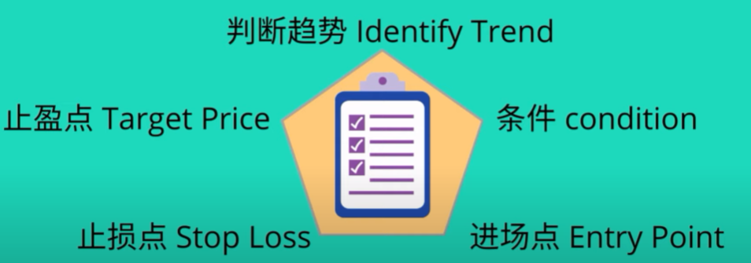

1. 资金风险的管控能力
   1. 为什么要做资金风险管控？
      * 避免当趋势转折以后带来更多的损失
      * 情绪不会被市场影响，对我们的生活受影响
2. 保持纪律
   * 保持纪律的前提是前两个要素非常的完善

确认股价趋势

为什么要确认趋势？因为要顺着趋势交易，和趋势做朋友

什么是趋势？

上升趋势

很盘趋势（这个趋势下不要进行交易，因为你不知道要横盘多久，很容易被套牢）

为什么有时候在上涨的趋势也会买入做多就会横盘，甚至下跌止损

因为股票其实是一个概率的游戏，选择正期望值（ev）的标的进行买入，保证我们大概率会赚到钱。

如果当再下跌趋势买进，就好比再负期望值的股票上买入，长久下来一定是会亏钱的。

如何判断趋势

利用各种趋势线：

移动平均线

趋势线

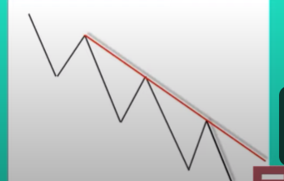

各种形态：下降楔形三角形，头肩底，双底等

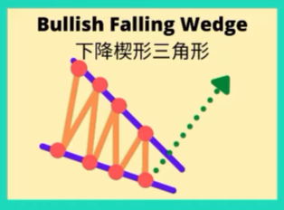

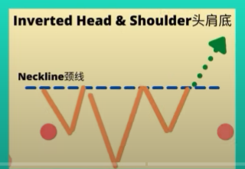

参考文章：<https://www.youtube.com/watch?v=yHreyPWX0Y0>

# 二.投资新手常见错误

## 盲目跟单

* 1. 投资要依据交易计划执行，抵达获利点出场，抵达止损点就离场。
  2. 复盘和回测交易系统
  3. 投资要有自己的主见，知道自己每一步应该做什么。
  4. 学习股票知识和技术
  5. 辨别自己交易的类型
     1. 长期投资
     2. 短线投资
     3. 定投大盘

## 过度盯盘

* 1. 当股价上涨的时候就很开心，下跌的时候就很伤心
  2. 市场不会因为你盯盘而涨跌
  3. 除了日内交易者，其实大部分人都没有一直盯盘的必要。
  4. 过度盯盘导致整体心情受影响。
  5. 过度盯盘做出不合理的决策

## 仓位过重

1. 单笔交易投入部分资金，因为投资是概率性的游戏，就算你分析得再漂亮，图画得再完美，也有失败亏损得时候。
2. 要做好连续亏损得准备

## 没有执行交易计划

* 1. 当股价到了止盈点以后，觉得股价还会涨，不如放着等等赚取更多得利润，可能有时候会成功，但是往往大多数时候都是利润大幅回撤，甚至跌回止损点。
  2. 厌恶损失，当出现损失得时候，希望通过扛单，等待趋势得转折，但最后往往都是越亏越多。
  3. 严格执行交易计划
  4. 做好自己可以控制得事情
  5. 其他因素交给市场决定

## 过度频繁交易

1. 增加了投资成本，交易手续费
2. 交易频繁会加大犯错得概率
3. 影响了投资者的大局观，频繁的止盈和止损会严重的影响自己的分析交易的判断。
4. 不做没有把握的交易
5. 追求高质量的交易

## 关于作者自认为在投资上做对的三件事情

1. 没有花钱购买过任何一个交易课程，全是通过自学，在网上查找资料。
2. 及时纠正错误，每当犯下一个错误时，通过记录随时随地来提醒自己。
3. 不停的学习，不断学习交易知识，不断完善每一个交易系统里面的细节。

## *交易系统错误总结

在单边行情的时候不要做摸顶或者摸底操作。等转折趋势走出来以后再买入。

# 不同行情的交易方法

规则交易系统：C, E, S, T

* C: condition 开仓条件
* E: entry 找入场点
  + 在关键价位附近入场交易
    - 支撑阻力位
    - 均线
    - 趋势线
    - 供需关系
* S：stop loss 设置止损位置
* T：target 找到盈利目标位置

## 趋势行情

只有在上升/下跌趋势中进行交易才能更高胜率的获取利润，尽量不要在横盘趋势中介入交易，因为此时价格趋势并不明朗，很容易在亏很多钱。所以识别出趋势行情非常重要。

原理：任何趋势都不会一个直线走完，都会有拉升（下跌）和回调。所以确认健康的趋势行情不应该只看单边拉升和下跌，而要配合拉升（下跌）和回调动作一起看。

健康的上涨行情：

当我们识别区出了一个趋势行情以后，我们需要做的就是等待回调到关键价位进行建仓。

|  |
| --- |
|  |

健康的下跌行情：

|  |
| --- |
|  |

交易策略：

当趋势形成以后不要盲目追多，而是要等待价格回调到关键价位确认以后再进行开仓是最安全的，也就是突破前高回踩前低的突破回调策略。

## 盘整行情

## 突破行情

一般盘整以后，紧跟这就是突破行情（下跌或者上涨），一般**力度都比较大**。我们需要根据此时的图表形态**判断出突破**的大概率**方向**。如果突破单子一旦被抓住就能迟到很大的一段盈利。

上涨回调突破交易案例：

|  |
| --- |
| 上图当价格向上拉涨，到达了趋势线，并出现大根阳烛突破了趋势线，说明上涨动能非常强。  这个时候就满足规则C，入场开单；  此后价格走势有三种情况：   1. 价格突破后继续拉涨 2. 价格突破以后，价格回调测试趋势线再继续拉涨。 3. 价格直接跌到趋势线的下方，形成假突破。   对应有两种交易策略：   1. 突破后买入交易 2. 回调到趋势线再进行交易   E入场点为大阳烛完全形成开仓做多, 突破蜡烛必须是动能蜡烛（确认突破动能），蜡烛的尸体必须是ATR的两倍或者以上。  S 止损位置放置在关键价位的下方加一个ATR数值，ART数值采取关键价位最低点蜡烛的数值。  T目标位置：  突破单子动量一般比较大，一般设置比较大的盈亏比，比如3：1，到达目标位置以后止盈一般的仓位，然后将止损位置放在成本价，让剩余利润接着跑，跟随后面的趋势，知道跌破20天均线才平仓。 |